Российская Федерация

Камчатский край

Елизовский муниципальный район

### Собрание депутатов

### НИКОЛАЕВСКОго СЕЛЬСКОго ПОСЕЛЕНИя

**3 СОЗЫВ 42 СЕССИЯ**

**РЕШЕНИЕ**

**«О внесении изменений в Правила землепользования и застройки Николаевского сельского поселения»**

***Принято решением Собрания депутатов***

***Николаевского сельского поселения***

***от 20 декабря 2017 года № 110***

1. Внести в Правила землепользования и застройки Николаевского сельского поселения от 31.01.2012 № 1-нд, принятые решением Собрания депутатов Николаевского сельского поселения 26.01.2012 № 71, следующие изменения: подготовке проекта о внесении изменений в Правила, а именно:

1. В карте градостроительного зонирования в границах земельного участка с кадастровым номером 41:05:0101095:570 часть территориальной зоны – зона естественного ландшафта (ЕЛ) изменить на территориальную зону – зона мест отдыха общего пользования (РЗ 1).
2. В разделе III Правил «Градостроительные регламенты» пункт 1 «Основные виды разрешенного использования» Зоны мест отдыха общего пользования (РЗ 1) дополнить строкой следующего содержания:

|  |  |  |
| --- | --- | --- |
| Религиозное использование | Предельный минимальный размер земельного участка – 0,01 га.  Предельный максимальный размер земельного участка – 0,3 га | Размещение объектов капитального строительства, предназначенных для отправления религиозных обрядов (церкви, соборы, храмы, часовни, монастыри, мечети, молельные дома);  размещение объектов капитального строительства, предназначенных для постоянного местонахождения духовных лиц, паломников и послушников в связи с осуществлением ими религиозной службы, а также для осуществления благотворительной и религиозной образовательной деятельности (монастыри, скиты, воскресные школы, семинарии, духовные училища) |

1. В карте градостроительного зонирования в границах формируемого земельного участка, площадью 580 кв. м, часть территориальных зон – зона коммерческого, социального и коммунально-бытового назначения (ОДЗ 3)и зона общего пользования (улично-дорожная сеть) изменить на территориальную зону – зона сельскохозяйственного назначения (СХЗ 3), согласно приложению 1.
2. В карте градостроительного зонирования в границах земельного участка с кадастровым номером 41:05:0101095:545 часть территориальных зон – зона коммерческого, социального и коммунально-бытового назначения (ОДЗ 3) и зона застройки индивидуальными жилыми домами (Ж 1) изменить на территориальную зону – зона объектов автомобильного транспорта (ТИ 1).
3. В карте градостроительного зонирования в границах формируемого земельного участка, площадью 1730 кв. м, часть территориальных зон – зона застройки индивидуальными жилыми домами (Ж 1) и зона общего пользования (улично-дорожная сеть) изменить на территориальную зону – зона застройки индивидуальными жилыми домами (Ж 1), согласно приложению 2
4. В карте градостроительного зонирования в границах формируемого земельного участка, площадью 100001 кв. м, часть территориальной зоны – зона естественного ландшафта изменить на территориальную зону – зона объектов животноводства (СХЗ 2), согласно приложению 3.

2. Настоящее решение вступает в силу после официального обнародования.

Глава Николаевского

сельского поселения В.И. Никифоров

26.12. 2017 г.

№ 27-нд

Приложение 1

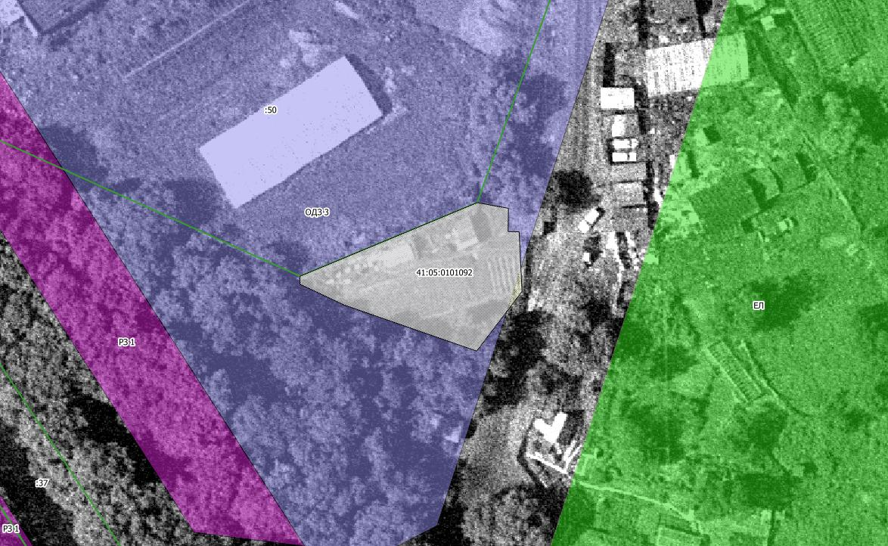

Координаты образуемого земельного участка

|  |  |  |
| --- | --- | --- |
|  | X (м) | У(м) |
| 1 | 566810,63 | 1388948,40 |
| 2 | 566823,50 | 1388979,39 |
| 3 | 566822,51 | 1388984,85 |
| 4 | 566818,44 | 1388984,79 |
| 5 | 566818,40 | 1388986,72 |
| 6 | 566807,97 | 1388987,23 |
| 7 | 566797,53 | 1388979,30 |
| 8 | 566805,59 | 1388956,13 |
| 9 | 566809,23 | 1388948,37 |

Приложение 2

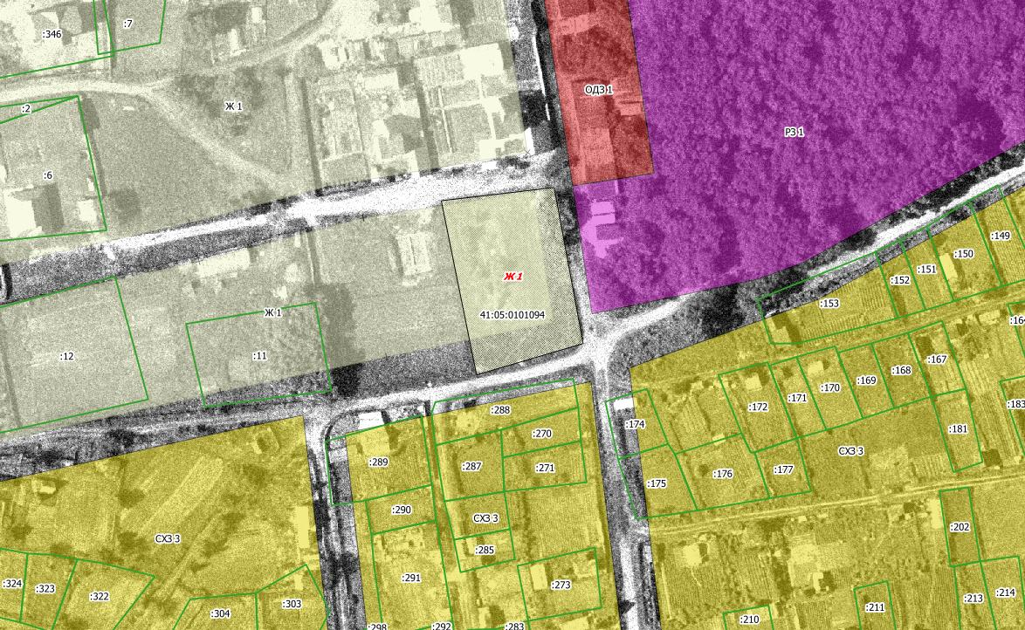

Координаты образуемого земельного участка

|  |  |  |
| --- | --- | --- |
|  | X (м) | У(м) |
| 1 | 562816,70 | 1390639,60 |
| 2 | 562820,70 | 1390673,80 |
| 3 | 562773,40 | 1390682,60 |
| 4 | 562763,90 | 1390650,30 |

Приложение 3

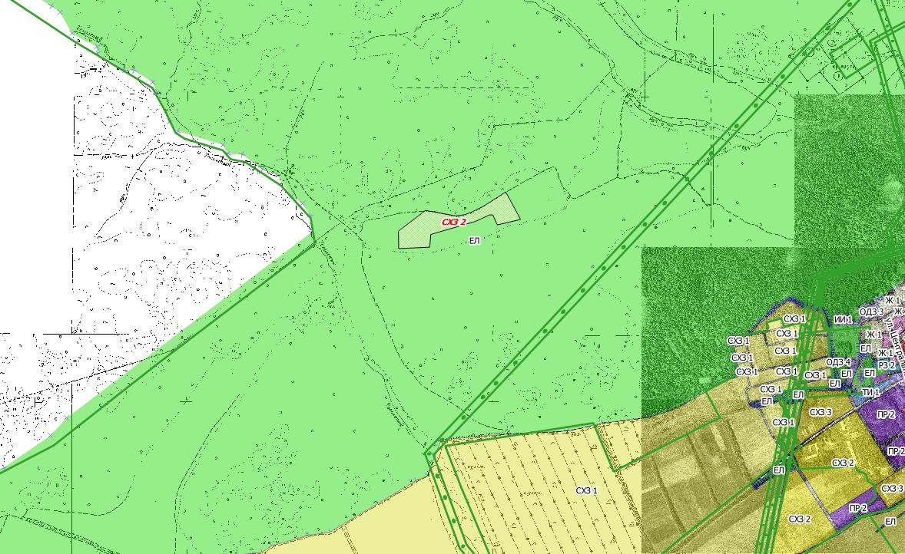

Координаты образуемого земельного участка

|  |  |  |
| --- | --- | --- |
|  | X (м) | У(м) |
| н1 | 568 243,79 | 1 385 584,48 |
| н2 | 568 207,59 | 1 385 783,14 |
| нЗ | 568 216,19 | 1 385 842,70 |
| н4 | 568234,36 | 1 385 890,22 |
| н5 | 568272,88 | 1 385 967,09 |
| нб | 568 364,89 | 1 386 110,25 |
| н7 | 568 184,65 | 1 386 207,16 |
| н8 | 568 148,87 | 1 386 054,44 |
| н9 | 568 213,88 | 1 386 026,03 |
| н10 | 568 214,97 | 1 386 004,83 |
| н11 | 568171,25 | 1 385 909,72 |
| н12 | 568 086,51 | 1 385 619,37 |
| н13 | 568 003,04 | 1 385 612,15 |
| н! 4 | 567 993,72 | 1 385 409,45 |
| н15 | 568 108,25 | 1 385 407,82 |